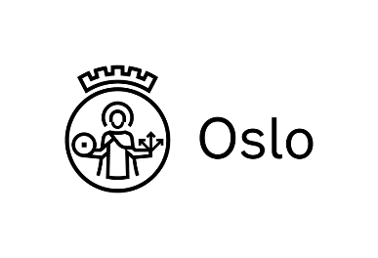
Unntatt offentlighet
Offl. § 13 jf. fvl. § 13 første ledd nr.1
SAMARBEIDSAVTALE MELLOM FORESATTE, HELSESTASJON/ BARNEHAGE (stryk det som ikke passer) OG BARNEVERNTJENESTE

Barnets navn:
Adresse:
Fødselsnummer:

Foresatt 1, navn:
Adresse:
Telefon:
Relasjon til barnet:

Foresatt 2, navn:
Adresse:
Telefon:
Relasjon til barnet:

Helsestasjon/barnehage:
Kontaktperson:
Adresse:
Telefon:

Barneverntjeneste:
Saksbehanlder/kontaktperson:
Telefon:

Som ledd i hjelpetiltaket …………….. (sett inn), samtykker foresatte i at det inngås et samarbeid mellom foresatte, helsestasjonen/ barnehagen og barneverntjenesten om barnet.

Avtalen gjelder for perioden:

Kort beskrivelse av barnet og barnets behov:

Målsetting med tiltaket:

Foresattes forpliktelser:

Helsestasjonens/ Barnehagens forpliktelser:

Barneverntjenestens forpliktelser:

Samarbeidsmøtenes innhold:

Første møte er:

Møtested:

Møtenes hyppighet:

Referatansvar:

Referater fra møtene godkjennes og underskrives av alle parter, og blir et dokument i barnevernssaken. Referenten er ansvarlig for at alle parter får kopi.

Informasjonsutveksling:

Alle parter skal ha gjensidig informasjon om forhold vedrørende barnet som kan ha betydning for foresattes omsorg og helsestasjonens/ barnehagens og barneverntjenestens ivaretagelse av barnet.

Skriftlig dokumentasjon som helsestasjonen/ barnehagen utarbeider bør gjennomgås i et samarbeidsmøte der alle parter er representert.

Evaluering – når og hvordan:

Avtalen er gyldig når den er undertegnet av foresatte, helsestasjonen/ barnehagen og barneverntjenesten.

Oslo, den

Foresatt 1 |  | Foresatt 2
Helsestasjon |  | Barneverntjeneste

